La France : puissance maritime ?
Fiches élèves

Groupe 1
Problématique : Dans quelle mesure les espaces maritimes sont-ils des atouts et des enjeux géopolitiques pour la France ?

Documents proposés : | Document 1 : Carte du domaine maritime français  Source :https://lemarin.ouest-france.fr/secteurs-activites/environnement/32076-le-domaine-maritime-francais-definis-par-decret  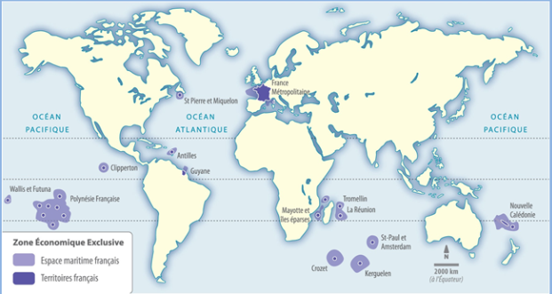  Document 2 : Extrait de l’article « La France, puissance maritime qui s’ignore », J.L Mélenchon, « Revue internationale et stratégique », mars 2014, n° 95.  Source : https://www.cairn.info/revue-internationale-et-strategique-2014-3-page-73.htm  « Selon le service hydrographique et océanographique de la Marine, notre pays compte 18000 kilomètres de côtes. Surtout, avec 11 millions de km², nous disposons du deuxième territoire maritime du monde, juste derrière les États-Unis! Ce territoire représente plus de seize fois notre territoire terrestre. C’est alors un changement de paradigme national : 97 % du territoire maritime français se situe dans nos outre-mers, si souvent dédaignés. C’est surtout un enjeu international. La France a le 41e territoire terrestre du monde. Mais en additionnant les territoires terrestre et maritime, la France est le 6e géant du monde, juste derrière le Brésil, mais devant la Chine ou l’Inde ! »  Document 3 : Les bases navales françaises  Source : « Cols bleus, magazine de la Marine Nationale » https://www.colsbleus.fr/  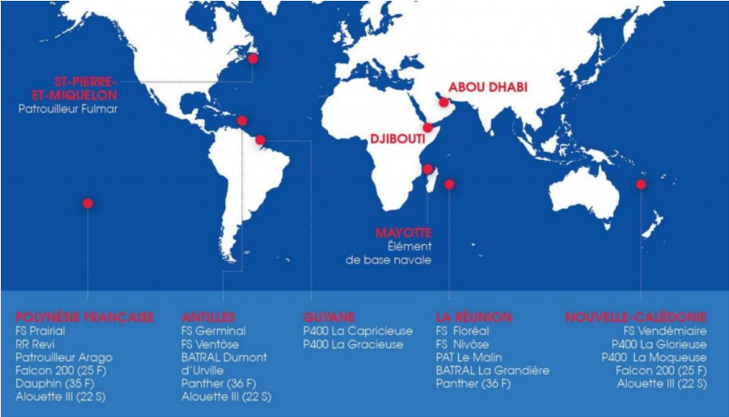  Document 4 : Extraits de l’article « La Marine nationale, au service des intérêts économiques de la France », L. Lenoir, Le Figaro, 25 août 2018.  Source : https://www.lefigaro.fr/economie/le-scan-eco/2018/08/25/29001-20180825ARTFIG00010-la-marine-nationale-au-service-des-interets-economiques-de-la-france.php  LE TRÉSOR DES MERS FRANÇAISES (11/12) - Pour protéger ses ressortissants et ses richesses autour du monde, et pour faire respecter ses décisions, la France s'appuie sur une Marine militaire de premier rang.  « Selon la communication de la Défense, on recensait en 2016 35.552 marins sur les 205.121 militaires français, et 2744 personnes consacrées à la Marine sur les 60.337 civils permanents du ministère. Au 1er juillet 2017, ce personnel exploitait 161 navires de tous types (gendarmerie maritime comprise), du voilier d'apprentissage au porte-avions en passant par les sous-marins d'attaque... Ainsi que 183 aéronefs. Dans quel but?  Il s'agit de maintenir une «capacité d'intervenir là où les Français ou leurs intérêts sont menacés ou attaqués», selon le CESM, qui assume une dimension très large: «cette priorité englobe nos concitoyens expatriés, les intérêts économiques de nos sociétés, notre liberté d'entreprendre, nos flux commerciaux mondialisés, la défense de nos valeurs culturelles, sociales ou morales et le respect de nos accords internationaux.» (…)  Dans la lutte contre la piraterie, les forces navales françaises ont pour mission principale de sécuriser les bateaux.  La Marine lutte en haute mer contre d'autres menaces, souvent liées aux groupes pirates et terroristes, comme le narcotrafic et le trafic de migrants. Pour lutter contre la drogue, notamment dans la région caraïbe, les marins français utilisent des moyens de détection perfectionnés et peuvent mettre en œuvre des actions ponctuelles à terre pour neutraliser ou saisir. (…)  La marine insiste sur son rôle de protection. Et protéger, c'est d'abord se poser en recours pour les Français, à l'image de la mission Corymbe, qui déploie depuis 25 ans des bâtiments dans le golfe de Guinée: la Marine y assure notamment la protection de concitoyens expatriés. Elle peut, en plus de lutter localement contre la piraterie, acheminer des moyens d'action (forces spéciales) ou évacuer les ressortissants, comme elle l'a fait récemment au Liban, en Libye et au Yémen.  Sur le plan économique, la Marine défend non seulement les intérêts à terre dans certaines régions, mais également sur mer, avec un impératif: la liberté de circulation. Toutes les voies maritimes qui concernent la France sont scrutées par sa Marine, qui y fait respecter l'ordre international, protégeant ainsi les marchandises ravitaillant la France ou que le pays exporte. En plus des routes, sont défendues les infrastructures, «tant les installations de production énergétique ou d'exploitation des ressources au fond des océans que les navires marchands ou scientifiques, de pêche industrielle, les câbliers, etc»… (…) »  Document 5 : Incendie du sous-marin "Le Perle" à Toulon : des conséquences pour la stratégie marine, Europe 1, 16 juin 2020  https://www.europe1.fr/societe/incendie-du-sous-marin-le-perle-a-toulon-des-consequences-pour-la-strategies-marine-3975333  ou https://www.youtube.com/watch?v=joTyhUogPDs
Questionnement :  Questionnement 1 (réponse à une consigne large) :  Questionnement 2 (réponses à des questions multiples afin de guider l’analyse des élèves) : | En vous appuyant sur les documents, vous montrerez dans quelle mesure les espaces maritimes sont des atouts et des enjeux géopolitiques pour la France. Vous porterez un regard critique sur les sources utilisées.  Question 1 : Localisez les espaces maritimes français. Commentez l’extension de la ZEE française. (Documents 1 et 2)  Question 2 : Confrontez les cartes 1 et 3 et montrez que les espaces maritimes français représentent un atout militaire pour la France. (Documents 1 et 3)  Question 3 : Montrez que grâce à sa vaste ZEE et à sa marine nationale, la France peut être présente à l’échelle mondiale. (Document 4)  Question 4 : Montrez en quoi l’incendie de La Perle illustre les limites d’action de la Marine nationale face aux autres puissances maritimes.
Rédaction de la synthèse par les élèves :
Réalisation d’un schéma répondant à la problématique :  La France, une puissance géopolitique maritime  Eléments de réponse attendus :  - Les ZEE de la France métropolitaine et des territoires ultramarins  - Les bases navales françaises | 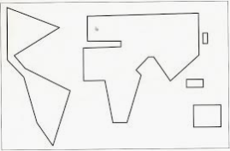

Groupe 2

Problématique : Dans quelle mesure les espaces maritimes français sont-ils des atouts et des enjeux économiques pour la France ?

Documents proposés | Document 1 : Carte « un potentiel de ressources naturelles à exploiter », page 101 du manuel de géographie Terminale, Hachette 2020  Document 2 : Carte « Les grands ports maritimes : un atout économique français », page 100 du manuel de géographie Terminale, Hachette 2020  Document 3 : Carte de la présence de CMA CGM dans le monde  Source : https://www.cmacgm-group.com/fr/activites  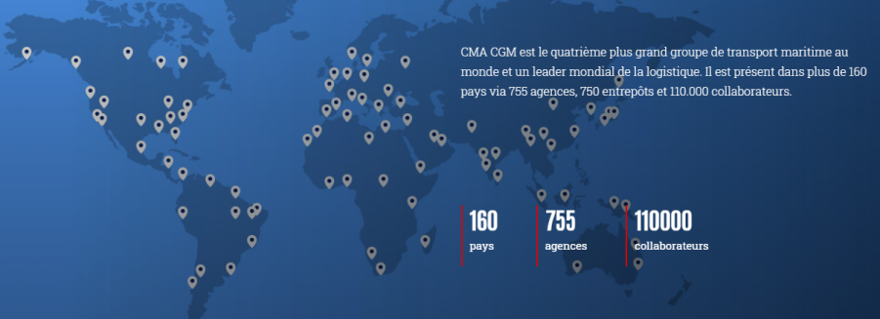  Présent dans plus de 160 pays avec 755 agences, 750 entrepôts et 110.000 collaborateurs, doté d'une flotte moderne et variée de plus de 502 navires, le Groupe CMA CGM dessert 420 ports commerciaux dans le monde avec 285 lignes maritimes.  Document 4: l’activité touristique dans les territoires ultramarins français, Le poids économique du tourisme, Conseil national du tourisme, 2010.  Source :https://www.vie-publique.fr/sites/default/files/rapport/pdf/114000081.pdf  Le poids économique du tourisme est très significatif pour ces économies locales et représente 5 à 7% de leur PIB. A l’exception de la Guyane, pour laquelle le tourisme reste une activité limitée en raison des particularités de ce territoire insulaire, et dont les recettes sont relativement faibles, le tourisme représente une recette globale (hors transport) voisine de € 826 millions faisant jeu égal avec la production agricole de ces départements soit € 974 millions en 2007. Elle est souvent la seule activité en dehors des métiers éducatifs, administratifs ou de service à la personne, qui offre une possibilité d’emploi aux populations jeunes et éduquées de ces îles. Activité fragile et par trop dépendante du marché métropolitain , le tourisme ultramarin peut bénéficier de l’émergence d’un tourisme à la recherche de sites naturels prestigieux ( les Hauts de la Réunion viennent d’être inscrits au patrimoine mondial de l’UNESCO), de l’intérêt pour la biodiversité marine et les potentialités de développement de la recherche dans ce domaine, la proximité de marchés émergeant relativement proches (Afrique du Sud pour la Réunion, Amérique Centrale et du Sud pour les Antilles, malgré l’existence de destination de langue espagnole). Il s’agit là de possibilités de développement d’un nouveau tourisme associé au développement de la croisière dont les Antilles sont une destination traditionnelle même si cette activité importante dans le passé a connu une période de stagnation, qui reprend lentement aujourd’hui. Ces départements sont bien placés sur le créneau du tourisme durable. (…) Pour cela, les opérateurs locaux doivent mettre en place des équipements et des produits intégrant les nouveaux comportements en matière de respect de la biodiversité, performants en économie d’énergie et de valorisation de leur patrimoine naturel et culturel associés à une amélioration de la qualité des prestations. Une part non négligeable de leur économie en dépend.  Document 5 : on peut réutiliser une carte du chapitre précédent sur les grandes routes maritimes mondiales ou une carte présentant les principaux ports mondiaux afin d’introduire l’idée d’une faible compétitivité des ports français dans les échanges mondiaux.
Questionnement :  Questionnement 1 (réponse à une consigne large) :  Questionnement 2 (réponses à des questions multiples afin de guider l’analyse des élèves) : | En vous appuyant sur les documents, vous montrerez dans quelle mesure les espaces maritimes français sont des atouts et des enjeux économiques pour la France.  Question 1 : Montrez la diversité des ressources naturelles que la France a à sa disposition dans ses espaces maritimes. (Documents 1 et 2)  Question 2 : Caractérisez la présence française dans le commerce mondial et les grandes routes maritimes mondiales. (Documents 2, 3, 5)  Question 3 : Montrez que les espaces maritimes français permettent aussi le développement de l’activité touristique. (Document 4)
Rédaction de la synthèse par les élèves :
Réalisation d’un schéma répondant à la problématique :

Océans et territoires ultramarins, source de puissance économique pour la France”.

Eléments de réponse attendus :
- Les principaux ports français
- Les principales ressources naturelles à exploiter
- Les territoires ultramarins qui profitent du tourisme

Groupe 3
Problématique : Dans quelle mesure les espaces maritimes français représentent un enjeu environnemental pour la France ?

Documents proposés | Document 1 : Carte des aires maritimes protégées  Source : https://lemarin.ouest-france.fr/secteurs-activites/environnement/28037-reseau-des-aires-marines-protegees-20-et-apres (pdf plus lisible téléchargeable sur le site)  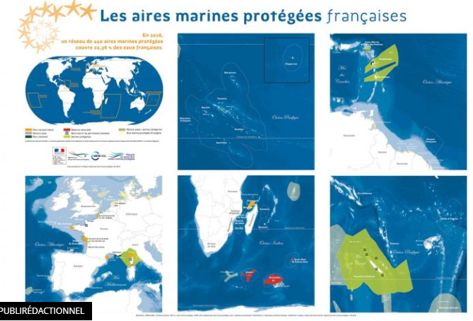  Document 2 : Le réseau français des aires marines protégées  Source : Ministère de la transition écologique et solidaire, https://www.ecologique-solidaire.gouv.fr/aires-marines-protegees-francaises  En juillet 2019, 23,5 % des eaux françaises sont couvertes par au moins une aire marine protégée. L’objectif fixé à 20 % à horizon 2020 – deux fois supérieur aux engagements internationaux – est d'ores et déjà atteint.  546 aires marines protégées ont été créées en métropole et outre-mer. Parmi celles-ci, neuf parcs naturels marins ont vu le jour depuis 2007, six en métropole et trois outre-mer : Iroise, Mayotte, Golfe du Lion, Glorieuses, Estuaires picards et mer d’Opale, Bassin d’Arcachon, Estuaire de la Gironde et mer des Pertuis, Cap Corse et Agriate et, le dernier en date, Martinique. En Nouvelle-Calédonie, le parc naturel de la mer de Corail, créé le 23 avril 2014, est la plus vaste aire marine protégée dans le monde avec une superficie de 1,3 million de km², soit deux fois et demie la superficie de la France métropolitaine. Ces parcs ont pour objectifs de protéger des écosystèmes marins et permettre un développement durable des activités maritimes. Le 12 décembre 2016, un décret a étendu la réserve naturelle nationale des Terres australes françaises dans ses zones économiques exclusives : cette aire marine protégée de plus de 670 000 km² est l'une des six plus grandes au monde. Les aires marines protégées sont organisées en réseaux connectés et doivent être efficacement gérées pour maintenir les océans en bonne santé et garantir leur résilience, c’est-à-dire leur capacité à retrouver leurs fonctions après une perturbation.  Document 3 : Le projet EMR  Source : http://www.geolittoral.developpement-durable.gouv.fr/le-projet-emr-r154.html  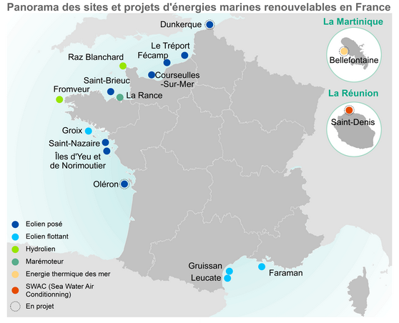  Les énergies marines renouvelables sont l’ensemble des technologies permettant de produire de l’électricité en exploitant l’énergie de la mer. Les phénomènes marins susceptibles d’être utilisés pour produire de l’énergie sont nombreux. On peut distinguer plusieurs filières énergétiques possibles liées à la mer : L’énergie marémotrice (marées), L’énergie éolienne offshore, L’énergie houlomotrice (vagues), L’énergie hydrolienne (courants), L’énergie de biomasse algale, L’énergie thermique des mers, L’énergie liée aux gradients de salinité, L’énergie solaire en mer, etc  Chaque filière a un degré de maturité et des perspectives de développement spécifiques. En France, à l’exception de l’usine marémotrice de la Rance, il n’y a pas encore de parc de production installé, mais de nombreux sont en projet et des démonstrateurs sont actuellement testés.  Document 4 : On peut réinvestir une carte sur les zones menacées à l’échelle mondiale  Document 5 : L’économie bleue : une nouvelle frontière pour la croissance et une Méditerranée saine  Source : https://planbleu.org/page-theme/economie-bleue/  Les principales activités économiques en Méditerranée dépendent de ses ressources marines et maritimes : activités touristiques et récréatives ; pêche et aquaculture ; transport maritime civil et militaire et activités portuaires ; bio-prospection ou exploitation des ressources biologiques ; exploitation des sources d’énergie. Avec 46 000 km de côtes et des ressources marines uniques (y compris en haute mer), la région méditerranéenne accueille une économie bleue dont la valeur totale est estimée à 5 600 milliards de dollars et génère une valeur économique annuelle de 450 milliards de dollars.(…)  Ces activités économiques constituent des menaces particulières pour la santé de la mer Méditerranée, notamment : i) l’acidification, l’augmentation de la température et du niveau de la mer, les changements de courants, les pertes de ressources et d’habitats en biodiversité, ii) la pollution et iii) la surpêche et d’autres problèmes de durabilité et d’efficacité des ressources. La région est liée aux réalités du reste du monde, à travers des détroits ou canaux majeurs (Gibraltar, détroits turcs, canal de Suez) et à travers des interdépendances économiques et démographiques.  Dans ce contexte, une économie bleue durable et inclusive est d’autant plus nécessaire, avec des caractéristiques circulaires peu polluantes, économes en ressources. Une économie bleue durable et inclusive peut apporter une contribution positive au développement de la région méditerranéenne.
Questionnement :  Questionnement 1 (réponse à une consigne large) :  Questionnement 2 (réponses à des questions multiples afin de guider l’analyse des élèves) : | En vous appuyant sur les documents, vous montrerez dans quelle mesure les espaces maritimes français représentent un enjeu environnemental pour la France.  Question 1 : Montrez que la France s’engage dans une démarche de protection de ses espaces maritimes. (Documents 1 et 2)  Question 2 : En quoi cela s’avère-t-il aujourd’hui particulièrement nécessaire ? (Document 1, 2, 4)  Question 3 : Montrez que la protection et le développement d’une économie bleue peuvent favoriser la croissance. (Documents 3 et 5)
Rédaction de la synthèse par les élèves:
Réalisation d’un schéma répondant à la problématique :

La France et la protection des océans

Eléments de réponse attendue :
- Les aires marines protégées
- Les principaux projets d’EMR
- Les principales menaces

